1、基金认购这里也是 需要加一个MAX，调节功能也改成 -号 +号的吧
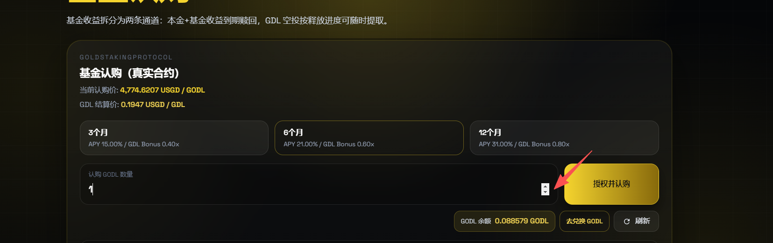
2、defi这里的加减功能重复了，保留 -号 +号的吧，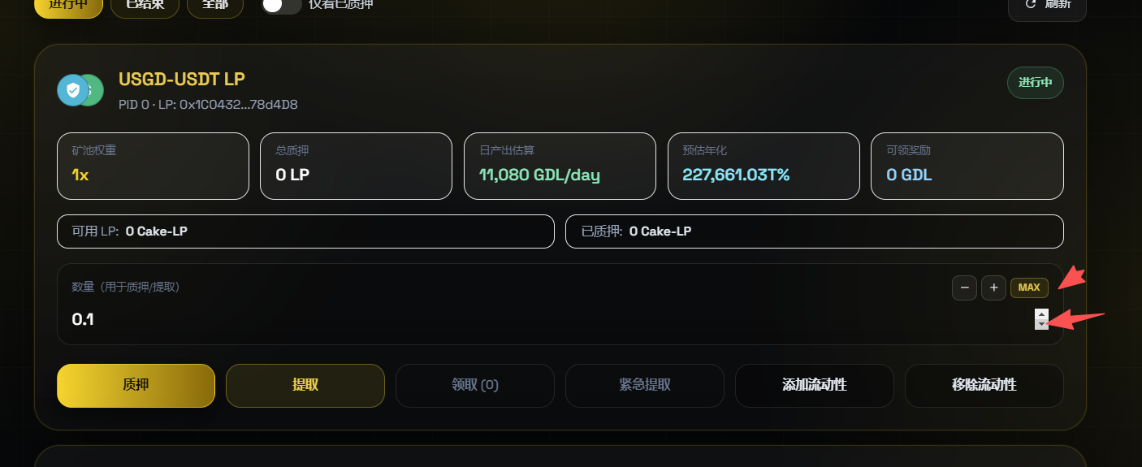
3、Defi这里不能进行质押，另外这个紧急提取和提取有什么区别？
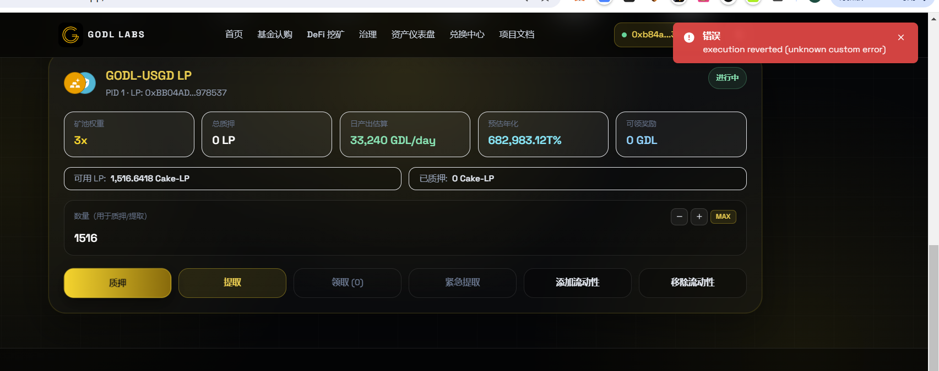
4、基金认购，领取收益的时候，还有编号提醒，把编号取消掉吧。
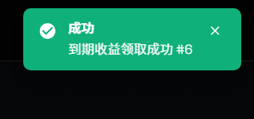

5、下方的记录明细中，都解压完成了，但是怎么还有基金份额呢？
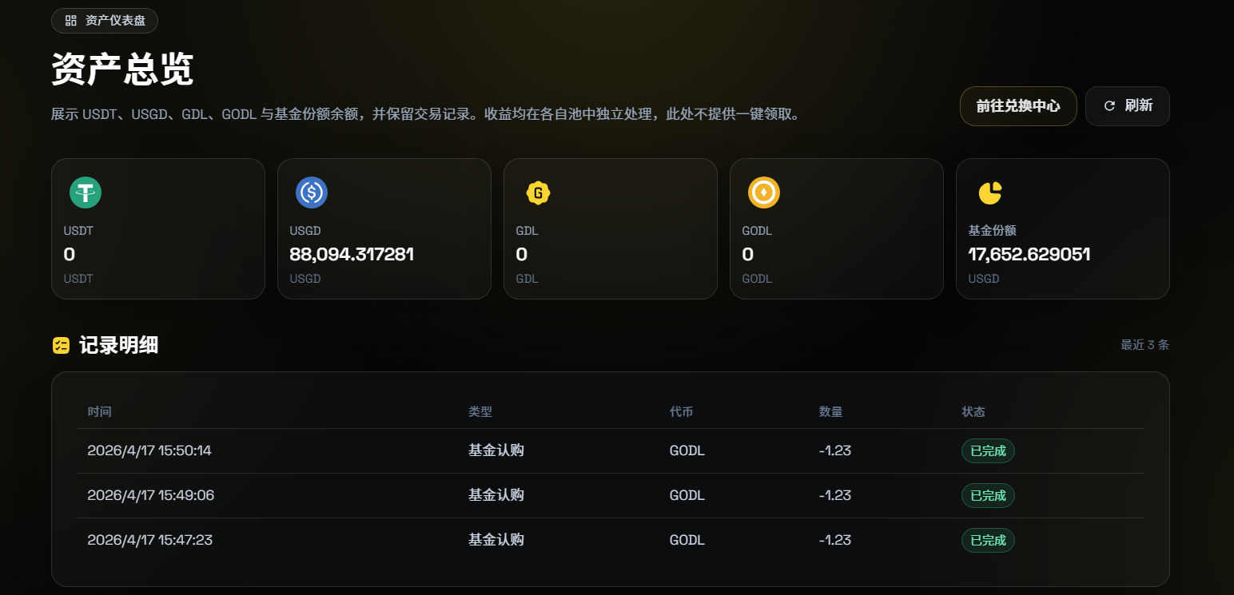
6、基金认购记录，这里已完成这里展示的数据，把可领本金和可领取收益，改为已经领取本金+收益：把本金和收益合并起来展示出来就行了。
